Cuento Escalado 7-2

Payaso condujo el coche a la tienda de ropa.

El dependiente lo saludó.

“En qué puedo servirle?”, le preguntó el dependiente.

Payaso contestó: “Necesito un nuevo traje para una boda.”
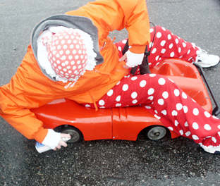
Había una boda y Payaso era el novio. ¡Era el día de su boda!
Payaso condujo el coche a la tienda de ropa.
La tienda se llamaba La Nariz Roja.
El dependiente lo saludó.
El dependiente tenía una nariz roja bastante grande.
“En qué puedo servirle?”, le preguntó el dependiente.
Era un dependiente muy cortés.
Payaso contestó: “Necesito un nuevo traje para una boda.”
El dependiente le dijo: “Tengo exactamente lo que usted necesita . . .”
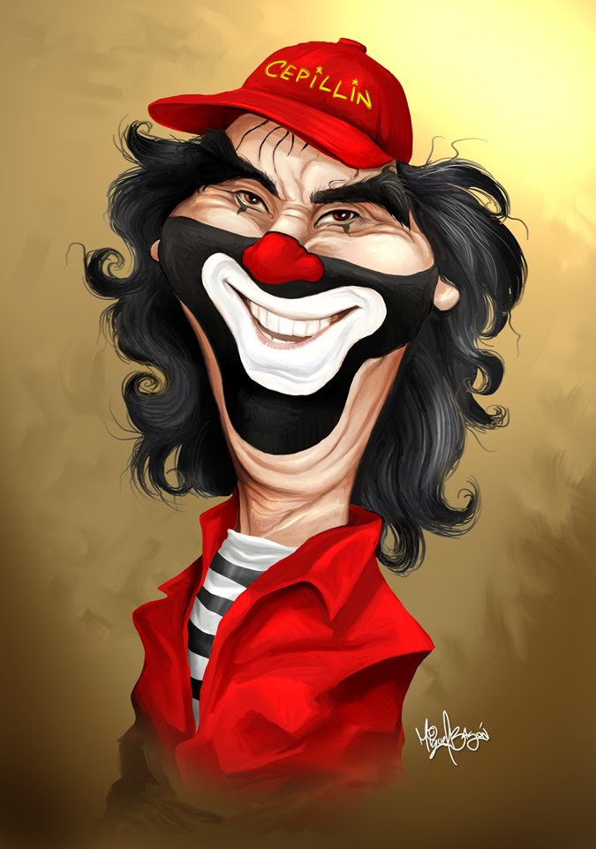
Había una boda y Payaso era el novio. ¡Era el día de su boda! ¡Dios mío! Payaso no tenía un traje para su boda.
Payaso condujo el coche a la tienda de ropa.
La tienda se llamaba La Nariz Roja. Era la tienda perfecta para payasos.
El dependiente lo saludó.
“Buenos días. Me llamo Cepillín.” El dependiente tenía una nariz roja, labios blancos y mejillas negras.
“En qué puedo servirle?”, le preguntó el dependiente.
Era un dependiente muy cortés. Cepillín era un payaso famoso.
Payaso contestó: “Necesito un nuevo traje para una boda.”
El dependiente le dijo: “Tengo exactamente lo que usted necesita . . .”
Lo mostró un traje morado con una flor que explotaba. Payaso estaba muy contento. Dijo: “Esta boda será la mejor boda para nosotros.”
Cepillín no entendía. “¿La mejor boda?”
Payaso dijo: “Sí. Mi esposa y yo tenemos una boda cada semana en el circo.”


